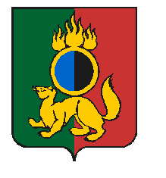

**АДМИНИСТРАЦИЯ ГОРОДСКОГО ОКРУГА ПЕРВОУРАЛЬСК**

**ПОСТАНОВЛЕНИЕ**

|  |  |  |
| --- | --- | --- |
| 25.12.2024 | № | 3386 |

г. Первоуральск

О внесении изменений в постановление Администрации городского округа Первоуральск от 27 ноября 2024 года № 2954 «О внесении изменений в отдельные правовые акты»

В соответствии с Решением Первоуральской городской Думы от 30 мая 2024 года № 192 «О внесении изменений в Устав городского округа Первоуральск, утвержденный Решением Первоуральского городской совета от 23 июня 2005 года № 94», Администрация городского округа Первоуральск

ПОСТАНОВЛЯЕТ:

1.Внести изменения в постановление Администрации городского округа Первоуральск от 27 ноября 2024 года № 2954 «О внесении изменений в отдельные правовые акты» исключив пункты 1.4, 1.5.

2.Опубликовать настоящее постановление в газете «Вечерний Первоуральск» и разместить на официальном сайте городского округа Первоуральск.

3.Контроль за исполнением настоящего постановления возложить на заместителя Главы городского округа Первоуральск по финансово-экономической политике М.Ю. Ярославцеву.

Глава городского округа Первоуральск И.В. Кабец